**Trasformazione delle dinamiche insediative della valle del Potenza in età alto medievale**

I mutamenti intervenuti nel paessagio in età altomedievale hanno lasciato esili indizi nella valle del Potenza, a causa della mancanza quasi totale di scavi stratigrafici mirati alla comprensione di questa delicata fase storica, che nella maggior parte dei casi, per la stessa natura deperibile del materiale da costruzione utilizzato, non ha lasciato evidenze materiali visibili, comunque obliterate, in contesti plurifrequentati, dalle più recenti strutture in muratura.

Nel quadro di una lettura, basata essenzialmente sui risultati delle indagini di superficie svolte dal PVS project, estesa anche in rapporto all’intero ambito geografico delle Marche e al confronto con modelli ricostruiti per non lontani comparti regionali assai meglio investigati, come quello toscano, possiamo comunque avanzare un’ipotesi plausibile riguardo alle modalità attraverso le quali si formarono e si consolidarono le dinamiche insediative del nostro territorio dopo l’età tardoantica.

Le guerre greco gotiche e la successiva invasione longobarda costituirono un punto di rottura per il popolamento. Ciò nondimeno, sostanziali caratteri di continuità, per il quadro urbano e la conseguente resilienza di alcuni siti rurali in posizione particolarmente favorevole, si mantennero nell’alta valle del Potenza, prossima al tratto appenninico umbro-marchigiano, corridoio stategico per l’espansione verso l’Adriatico del ducato longobardo di Spoleto. Non a caso *Prolaqueum*, insediamento stradale nato in rapporto al diverticolo della via Flaminia verso Ancona, sembra essere trapassato senza soluzione di continuità dal tardoantico all’altomedioevo, così come le città di *Matilica* e *Camerinum*, eredi degli antichi municipi, entro l’*ager* dei quali ricadevano gli insediamenti rurali disposti rispettivamente a nord e a sud della strada romana. Camerino, in particolare, assunse, un’importanza primaria quale centro di riorganizzazione delle dinamiche del popolamento rurale del territorio da essa controllato.

Proseguendo verso la media valle, diviene più evidente come al lento dissolvimento dei centri demici di età romana della zona corrispose il disfacimento del sistema dell’insediamento sparso nelle campagne e, a partire dalla fine del VI- inizio del VII secolo, l’inizio del vero e proprio altomedioevo, segnato dal passaggio al popolamento per villaggi. Contestualmente con la conquista longobarda dovette realizzarsi, infatti, per le città “deboli”, situate in zone di fondovalle, un trasferimento degli abitanti verso centri di altura limitrofi. E’ questo il caso della città romana di *Septempeda*, il cui potenziale demico mosse verso la sommità del Monte Nero, dove un *castellum* è accertato per via documentaria solo a partire dal X secolo, e forse anche di *Trea*, pur se i *castra* contigui, poi racchiusi entro le mura della medievale Montecchio, si attestano nelle fonti solo dal XII-XIII secolo. Tali nuovi poli finirono comunque per controllare amministrativamente, da posizione più elevata, un territorio più o meno coincidente con il bacino di utenza delle antiche città, dove i siti prima occupati da ville rustiche non sembrano invece trasformarsi in centri di lunga durata con funzioni gestionali.

Lo stesso fenomeno è riscontrabile per la bassa valle: qui la popolazione residua di *Helvia Ricina* e di *Potentia* deve essersi distribuita su più nuclei di modesta entità, sempre disposti in posizione staccata dal fondovalle, a poca distanza dalle città romane.

Nel generale processo di accentramento, gli edifici religiosi costituirono un collegamento tra la vecchia organizzazione e le nuove compagini aggregative. Si riscontra infatti costanza nell’impianto di pievi che si sovrapposero topograficamente alle aree urbane di età romana abbandonate (a *Septempeda*, *Trea*, *Ricin*a), nelle quali la scelta del luogo sembra motivata dalla facilità di reperire materiale di reimpiego e dalla necessità di restare vicini alla viabilità principale. In prossimità della piana costiera, in età carolingia, un edificio religioso si impiantò sulle macerie della villa rustica identificata in località San Girio, riattribuendo a questo sito, che non era sopravvissuto alle guerre greco-gotiche, un ruolo attivo nel nuovo paesaggio altomedievale.

Sulla base delle fonti, a partire dal IX secolo, conosciamo la fisinonomia delle struttura agrarie, chiamate *curtes*, nelle quali erano organizzati i fondi facenti capo a un villaggio. Vediamo come nella valle del Potenza queste aziende, i nuclei centrali delle quali sono spesso stati individuati da ricognizioni di superficie, si dislocassero soprattutto in propretà di enti ecclesiastici, quali le terre dell’Abbazia di Farfa e i possedimenti di chiese monastiche e vescovili, a seguito del consolidamento amministrativo e della politica di favoreggiamento nei confronti dei grandi monasteri imperiali attuati dopo la conquista franca.

Si riscontra anche come, attorno al X secolo, sia possibile distinguere in più casi il fenomeno evolutivo dei più eminenti fra gli antichi villaggi-aziende in castelli.

Sul pianoro di Montarice, situato a soli 900 metri a nord-ovest del circuito murario di *Potentia*, sede fra l’età del Bronzo e l’età del Ferro di un insediamento in eccellente posizione di controllo, le indagini non invasive svolte dal *team* dell’università di Ghent hanno prodotto importanti informazioni riguardanti i tempi di attuazione delle nuove dinamiche di popolamento, pur in assenza di dati stratigrafici. E’ significativo come i materiali di età tardo antica-medievale qui raccolti documentino una rioccupazione del sito nell’ambito del VI secolo, proprio in coincidenza con il progressivo abbandono della città romana alla foce del fiume. In seguito, la presenza di pietra ollare e di altri reperti ceramici per i quali sono possibili confronti con produzioni dei secoli VII–IX sembrano individuare un contesto collocabile fra l’età longobarda e carolingia, mentre la maggior parte dei frammenti sono costituiti da ceramica comune databile tra il X e il XII secolo, epoca dopo la quale la presenza di un *castrum* è attestata anche su base documentaria.

Bibliografia essenziale: Carboni 2015; Carboni, Vermeulen 2014; Bernacchia 2012; Sacco 2016; Valenti 2004; Virgili 2014.

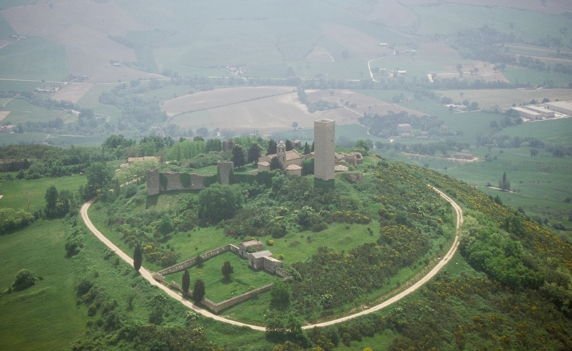

Fig. 50 Il castello sul Monte Pitino che si affaccia sulla valle di Potenza illustra bene la nuova topografia della sicurezza nel Medioevo / The castle on top of Monte Pitino, overlooking the Potenza valley, illustrates well the new topography of security in the Middle Ages.

**Transformation in the settlement dynamics of the Potenza valley in the Early Middle Ages**

The changes made to the landscape during the Early Middle Ages have revealed only faint traces in the Potenza valley, due to an almost total lack of excavations aimed at understanding this delicate historical period. As a result of the perishable nature of the construction materials used during this period, usually obliterated by later masonry structures in multi-period sites, there is hardly any material evidence at all. A recent study based mainly on the results of artefact surveys by the PVS project team, also including data from the entire geographical area of the Marche region and more well-investigated regions, such as Tuscany, allows us to have a better understanding of the way in which the settlement dynamics of the Potenza valley were formed and consolidated after Late Antiquity.

The Byzantine-Gothic Wars and the subsequent Lombard invasion were breaking points for the population. Nonetheless, substantial signs of continuity in the towns and the more resilient rural settlements, in particularly in favourable positions, are attested in the upper Potenza valley, near the Umbria-Marche Apennines, a strategic corridor for the expansion of the Lombard Duchy of Spoleto in the Adriatic region. Not by chance *Prolaqueum*, a road station along the *diverticulum* of the Via Flaminia towards Ancona, seems to have transitioned seamlessly from Late Antiquity to the Early Middle Ages. This is also the case for the towns of *Matilica* and *Camerinum*, both originating from *municipia* and lying within an *ager* of rural settlements, located respectively to the north and south of the Roman road. Camerino in particular assumed an important role as a centre for the reorganisation of the rural population of the territory under its control.

Continuing towards the middle valley, it becomes more apparent that the gradual abandonment of the Roman centres coincided with the breakup of the rural settlement system and, from the end of the 6th - beginning of the 7th century, this signalled the start of the Early Middle Ages, indicated by the relocation of the dispersed population to centralizing villages. As a result of the Lombard conquest the inhabitants of the “weakened" cities situated in the valley bottom had to be relocated to the surrounding hilltops. This is the case for the Roman city of *Septempeda*, the inhabitants of which were moved to the summit of Monte Nero, where a *castellum* is documented by written sources only from the 10th century. It perhaps also applies to *Trea*, although the adjoining *castra*, later enclosed within the walls of the medieval town of Montecchio, are mentioned in the sources only from the 12th-13th century. However, these new and higher located centres ended up controlling a territory more or less corresponding to the catchment area of the former Roman towns, whereas the sites originally occupied *by villae rusticae* do not seem to evolve into *longue durée* settlements with administrative control.

The same phenomenon is attested in the lower valley. Here the remaining population of *Ricina* and *Potentia* must have been relocated to several smaller settlements, situated outside the valley bottom, at a short distance from the Roman cities.

In the overall process of centralisation, religious buildings constituted a link between the old organisation and the new aggregations. In fact, there is a recurring pattern in the building of *pieve* (rural churches) in abandoned Roman urban areas (*Septempeda*, *Trea*, *Ricin*a), where the choice of the location seems motivated by the ease of finding building material and the need to stay close to the main road. In the Carolingian period, in the vicinity of the coastal plain, a religious building was built on the ruins of the *villa rustica* identified in San Girio, providing this site, which had not survived the Byzantine-Gothic wars, an active role in the new early medieval landscape.

On the basis of written sources, starting from the 9th century, the layout of the rural structures named *curtes*, in which the agricultural lands belonging to a village were organised, is well documented. In the Potenza valley these estates, the central core of some has frequently been identified through artefact surveys, are often the property of ecclesiastical bodies, such as Farfa Abbey, or belonged to monastic and episcopal churches, as a result of the administrative consolidation and the favourable policy towards the great imperial monasteries implemented after the Frankish conquest. It is also attested that around the 10th century several of the more eminent ancient village-estates were fortified.

On the plateau of Montarice, located only 900 metres NW of the wall circuit of *Potentia* – the same location of a Bronze and Iron age settlement with an excellent controlling position - non-invasive surveys by the Ghent University team have revealed important information regarding the date of reoccupation, even in the absence of stratigraphical data. It is significant how the material of the Late Antique-early medieval period collected here indicates a reoccupation of the site around the 6th century, in connection with the gradual abandonment of the Roman city at the mouth of the river. The presence of *pietra ollare* and ceramic finds for which there are comparisons with productions of the 7th-9th century seem to identify a settlement that can be dated between the Lombard and Carolingian periods. On the other hand most of the sherds found here are common wares dating from the 10th to the 12th century, a period after which a *castrum* is mentioned also by written sources.

Essential bibliography: Carboni 2015; Carboni, Vermeulen 2014; Bernacchia 2012; Sacco 2016; Valenti 2004; Virgili 2014.